Світлана ЛАГУТІНА, завідувачка відділу художньої творчості Центру позашкільної роботи Святошинського р-ну м. Києва

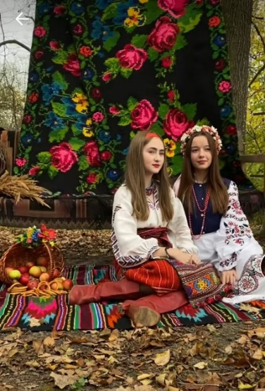
ПРОЄКТ «РОЗПОВІМ ТОБІ ПРО УКРАЇНУ»

Кожний учитель повинен домогтися, щоб учень найкраще знав близьке, дороге йому! Батьківщину і все, що її стосується, так само, як уміє читати, писати, рахувати
К. Д. Ушинський

Актуальність проєкту
На сучасному етапі українського державотворення надзвичайно актуальною є проблема виховання в підростаючого покоління патріотичних почуттів, активної громадянської позиції, сприяння тому, щоб вихованці усвідомлювали свій громадянський обов’язок на основі національних і загальнолюдських духовних цінностей.
Гуртки мають стати для учнів місцем, де формувалась би громадянська зрілість, відповідальність за свій внесок у національно-культурне відродження України, у розбудову держави. Важливу роль у цьому відіграє патріотичне виховання учнів. Головною складовою патріотичного виховання є формування в учнів любові до рідної країни, особистих рис патріота України, виховання в учнів усвідомлення того, що вони українці, діти величного українського народу.

Мета проєкту: виховання в учнів почуття патріотизму, національної свідомості, гідності, гордості, любові до України, рідної мови, розуміння причетності до всіх подій, які відбуваються в Україні, розширення знань про Україну, її минуле та сьогодення.

Завдання проєкту:
- ознайомлення учнів з історією і сьогоденням України, життям і побутом народу;
- виховання пошани до культурного спадку українського народу;
- ознайомлення учнів із народним декоративно-ужитковим мистецтвом, побутом;
- ознайомлення учнів з українським національним одягом ( жіночий, чоловічий, відмінності у регіонах);
- укладання віртуальних маршрутів-подорожей Україною.

Учасники проєкту:
Педагоги, здобувачі освіти, батьки.

Термін реалізації:
листопад 2023 року – травень 2026 року.

Очікувані результати реалізації проєкту
- Розвиток в учнів патріотичних і естетичних почуттів.
- Підвищення знань здобувачів освіти про Україну, її минуле, сьогодення.
- Удосконалення в учнів навичок пошуку інформації, вміння досліджувати, опрацьовувати, систематизувати результати пошуку.

Етапи реалізації проєкту
І. Підготовчий етап
- Формування проєктної групи, розподіл обов’язків між членами групи.
- Узгодження змісту проєкту з учасниками проєкту.
- Розробка інформаційно-методичного забезпечення реалізації проєкту.
- Проведення інформаційної кампанії «Долучайся до проєкту «Розкажу тобі про Україну».
- Розроблення творчих завдань для здобувачів освіти в контексті проєкту.
- Оформлення в кабінеті тематичного стенду проєкту.

ІІ. Діяльність. Реалізація проєкту
- Розроблення маршрутів-подорожей Україною;
- Презентація маршрутів-подорожей Україною в гуртках;
- Організація дослідницького пошуку учасників проєкту:
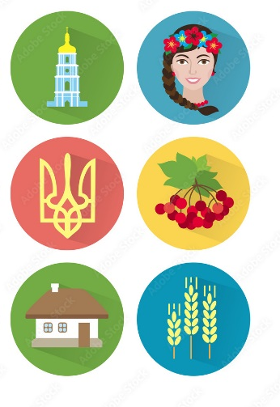
- мапа України з позначенням визначних місць;
- український національний рушник;
- українська вишиванка;
- український національний одяг;
- герби міст України;
- Київ – столиця України;
- Святошин на карті Києва.
- Створення презентації за результатами дослідницького пошуку;
- Презентація результатів дослідницького пошуку;
- Створення відеороликів про Україну.

ІІІ. Презентація результатів діяльності
- Розміщення інформації про результати проєкту на сайті закладу.
- Презентація, портфоліо проєкту «Розповім тобі про Україну» на засіданні педагогічної ради.

ІV. Очікувані результати проєкту
- Обговорення ходу та результатів проєкту на засіданні методичного об’єднання відділу.
- Вивчення думки учасників про хід та реалізацію проєкту.
- Узагальнення отриманого досвіду, визначення орієнтирів подальшого розвитку проєкту.


